МИНИСТЕРСТВО ОБРАЗОВАНИЯ И НАУКИ УКРАИНЫ

ХАРЬКОВСКИЙ НАЦИОНАЛЬНЫЙ УНИВЕРСИТЕТ РАДИОЭЛЕКТРОНИКИ

Кафедра СТ

Отчет

о выполнении лабораторной работы №1

«СОЗДАНИЕ ЭЛЕМЕНТАРНЫХ ПРОГРАММНЫХ СРЕДСТВ НА ЯЗЫКЕ C#»»

по дисциплине «Программирование под платформу .Net»

|  |  |
| --- | --- |
| Выполнил ст. гр. КН-15-2:  Антонюк М.В. | Проверила:  Жернова П.Е. |

Харьков 2018

* 1. **Цель работы**

Научиться создавать программные средства для решения простейших задач с использованием базовых команд и операторов языка C#.

* 1. **Задание**

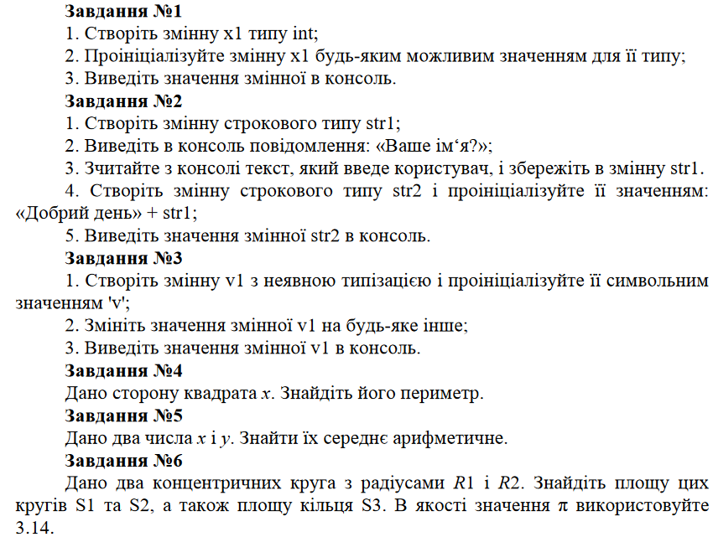

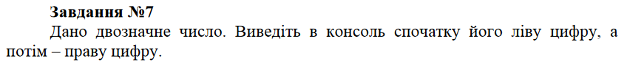

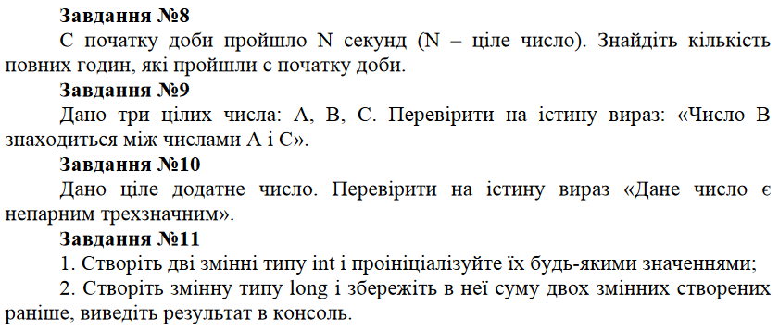

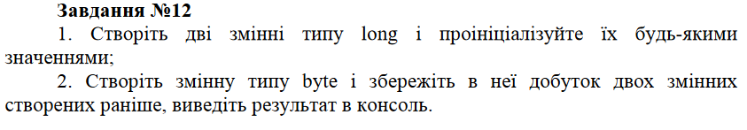

* 1. **Ход работы**

using System;

using System.Collections.Generic;

using System.Linq;

using System.Text;

using System.Threading.Tasks;

namespace Lab1

{

class Program

{

static void Main(string[] args)

{

Random rand = new Random();

Console.WriteLine("~~~~~Task - 1~~~~~");

int x1 = rand.Next(int.MinValue, int.MaxValue);

Console.WriteLine("x1 = " + x1);

Console.WriteLine("~~~~~Task - 2~~~~~");

Console.WriteLine("Ваше ім‘я?");

string str1 = Console.ReadLine();

string str2 = "Добрий день " + str1;

Console.WriteLine(str2);

Console.WriteLine("~~~~~Task - 3~~~~~");

var v1 = 'v';

v1 = (char)64;

Console.WriteLine("v1 = " + v1);

Console.WriteLine("~~~~~Task - 4~~~~~");

try

{

Console.WriteLine("Введите длину стороны квадрата: ");

int x = Convert.ToInt32(Console.ReadLine());

Console.WriteLine("Периметр Вашего квадрата: " + (4 * x));

}

catch (FormatException fe)

{

Console.WriteLine("Ошибка. Неверный формат ввода!");

}

Console.WriteLine("~~~~~Task - 5~~~~~");

try

{

Console.WriteLine("Введите первое число: ");

double x5 = Double.Parse(Console.ReadLine());

Console.WriteLine("Введите второе число: ");

double y5 = Double.Parse(Console.ReadLine());

Console.WriteLine("Среднее арифметическое: " + ((x5 + y5) / 2) + "\n");

}

catch (FormatException fe)

{

Console.WriteLine("Ошибка. Неверный формат ввода!");

}

Console.WriteLine("~~~~~Task - 6~~~~~");

const double pi = 3.14;

bool error = false;

int R1 = 0, R2 = 0;

while (!error)

{

try

{

Console.WriteLine("Введите радиус первого круга: ");

R1 = int.Parse(Console.ReadLine());

if (R1 < 0)

{

Console.WriteLine("Ошибка. Радиус не может быть отрицательным.");

continue;

}

else error = true;

}

catch (FormatException fe)

{

Console.WriteLine("Ошибка. Неверный формат ввода!");

}

}

error = false;

while (!error)

{

try

{

Console.WriteLine("Введите радиус второго круга: ");

R2 = int.Parse(Console.ReadLine());

if (R2 < 0)

{

Console.WriteLine("Ошибка. Радиус не может быть отрицательным.");

continue;

}

else error = true;

}

catch (FormatException fe)

{

Console.WriteLine("Ошибка. Неверный формат ввода!");

}

}

double S1 = pi * R1 * R1;

double S2 = pi * R2 * R2;

Console.WriteLine("Площадь первого круга = " + S1 + "\nПлощадь второго круга = " + S2 + "\nПлощадь кольца = " + Math.Abs(S1 - S2));

Console.WriteLine("~~~~~Task - 7~~~~~");

int num = 0;

error = false;

while (!error)

{

try

{

Console.Write("Введите двузначное число: ");

num = int.Parse(Console.ReadLine());

if (num > 99 || num < 10)

Console.WriteLine("Ошибка. Это не двузначное число!");

else

error = true;

}

catch (FormatException fe)

{

Console.WriteLine("Ошибка. Неверный формат ввода!");

}

}

Console.WriteLine("Левая цифра: " + (int)(num / 10) + "\nПравая цифра: " + (num % 10));

Console.WriteLine("~~~~~Task - 8~~~~~");

int sec = 0;

error = false;

while (!error)

{

try

{

Console.Write("Количество секунд с начала суток: ");

sec = int.Parse(Console.ReadLine());

if (sec < 0)

Console.WriteLine("Ошибка. Количество секунд не может быть отрицательным!");

else

error = true;

}

catch (FormatException fe)

{

Console.WriteLine("Ошибка. Неверный формат ввода!");

}

}

Console.WriteLine("Количество часов: " + (int)(sec / 3600));

Console.WriteLine("~~~~~Task - 9~~~~~");

try

{

Console.Write("Введите три целых числа\n1: ");

int a = int.Parse(Console.ReadLine());

Console.Write("2: ");

int b = int.Parse(Console.ReadLine());

Console.Write("3: ");

int c = int.Parse(Console.ReadLine());

Console.WriteLine("B " + ((b > a && b < c) ? "" : "не ") + "находится между А и С");

}

catch (FormatException fe)

{

Console.WriteLine("Ошибка. Неверный формат ввода!");

}

Console.WriteLine("~~~~~Task - 10~~~~~");

try

{

Console.WriteLine("Введите целое положительное число: ");

num = int.Parse(Console.ReadLine());

Console.WriteLine("Данное число " + ((num >= 100 && num < 1000 && (num % 2) != 0) ? "" : "не ") + "является нечётным трёхзначным." + "\n");

}

catch (FormatException fe)

{

Console.WriteLine("Ошибка. Неверный формат ввода!");

}

Console.WriteLine("~~~~~Task - 11~~~~~");

int x11 = rand.Next(int.MinValue, int.MaxValue);

int y11 = rand.Next(int.MinValue, int.MaxValue);

long res = x11 + y11;

Console.WriteLine("Сумма двух переменных типа int: " + x11 + " & " + y11 + " в переменной типа long = " + res);

Console.WriteLine("~~~~~Task - 12~~~~~");

long x12 = rand.Next(int.MinValue, int.MaxValue);

long y12 = rand.Next(int.MinValue, int.MaxValue);

byte res12 = (byte)(x12 * y12);

Console.WriteLine("Произведение двух переменных типа long: " + x12 + " & " + y12 + " в переменной типа byte = " + res12);

Console.ReadKey();

}

}

}

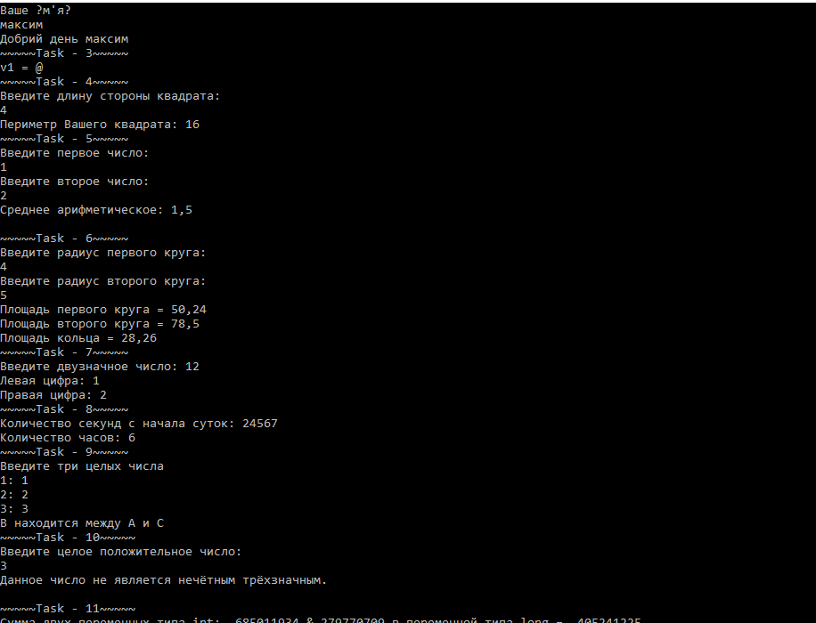

Рисунок 1 – Результат выполненной работы

* 1. **Выводы.** В ходе лабораторной работы были детально изучены основные, наиболее используемые типы данных языка C#. Были получены навыки работы с ними, а также с такими простыми операциями, как сложение, умножение, деление, остаток от деления. Также были изучены явное и неявное преобразование типов, конвертирование считанной из консоли строки в нужный тип данных. Была использована обработка исключений для некорректно введенных с консоли значений.